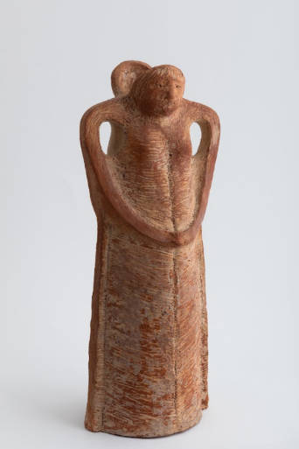 Nasip İyem, İsimsiz, pişmiş toprak, 36.5 X 15 X 10 cm, 1986

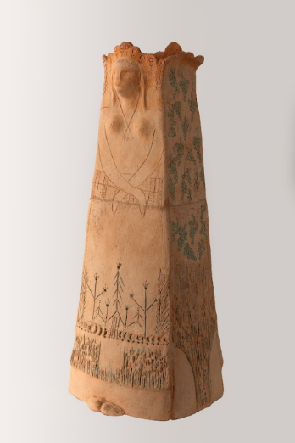

Nasip İyem, Dikdörtgen formlu kadın heykel, pişmiş toprak, 67 x 28 x 28 cm, 2002

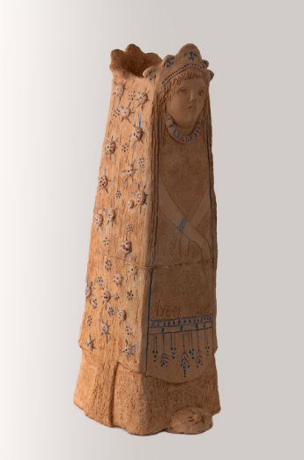Nasip İyem, Dikdörtgen formlu kadın heykel, pişmiş toprak, 48 x 16 x 21 cm, 2002

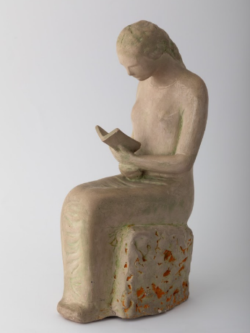Nasip İyem, Kitap Okuyan, pişmiş toprak, 34x14x20 cm, 1987

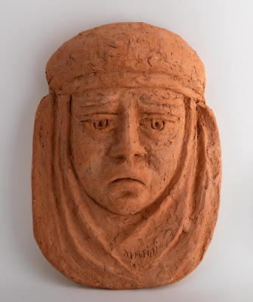Nasip İyem, Mask, pişmiş toprak, 29x21x7 cm,1971

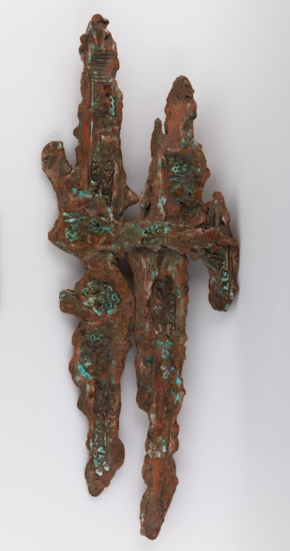

Nasip İyem, Kabartma, pişmiş toprak, 62x23x3 cm

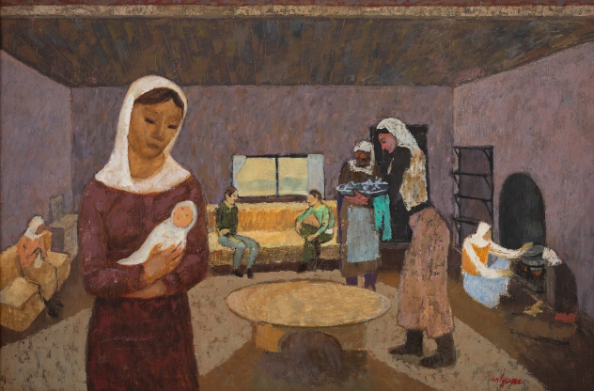

Nuri İyem, Enteriyör, tüyb, 80x120 cm, 1987-88-89

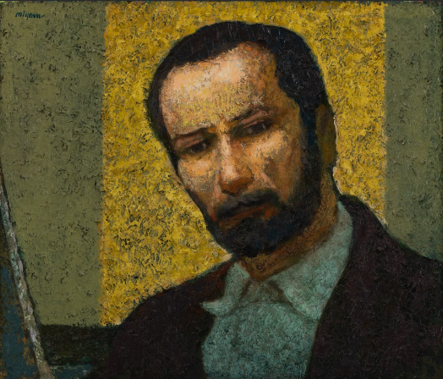

Nuri İyem, Otoportre, düyb, 46x54 cm, 1999

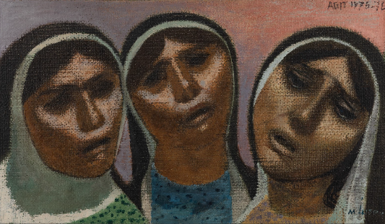Nuri İyem, Ağıt, düyb, 21x36 cm, 1975-76

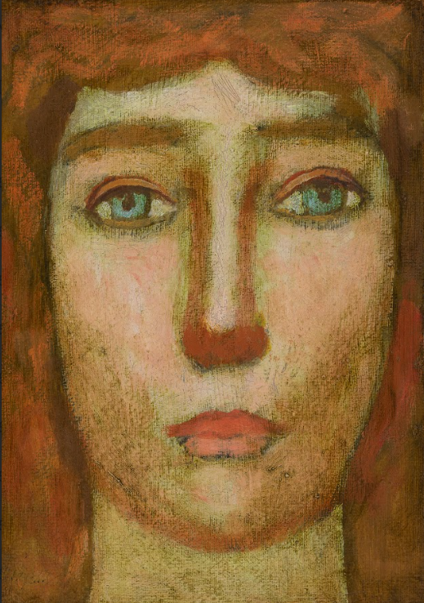

Nuri İyem, Portre, düyb, 22,5x16 cm, 2002